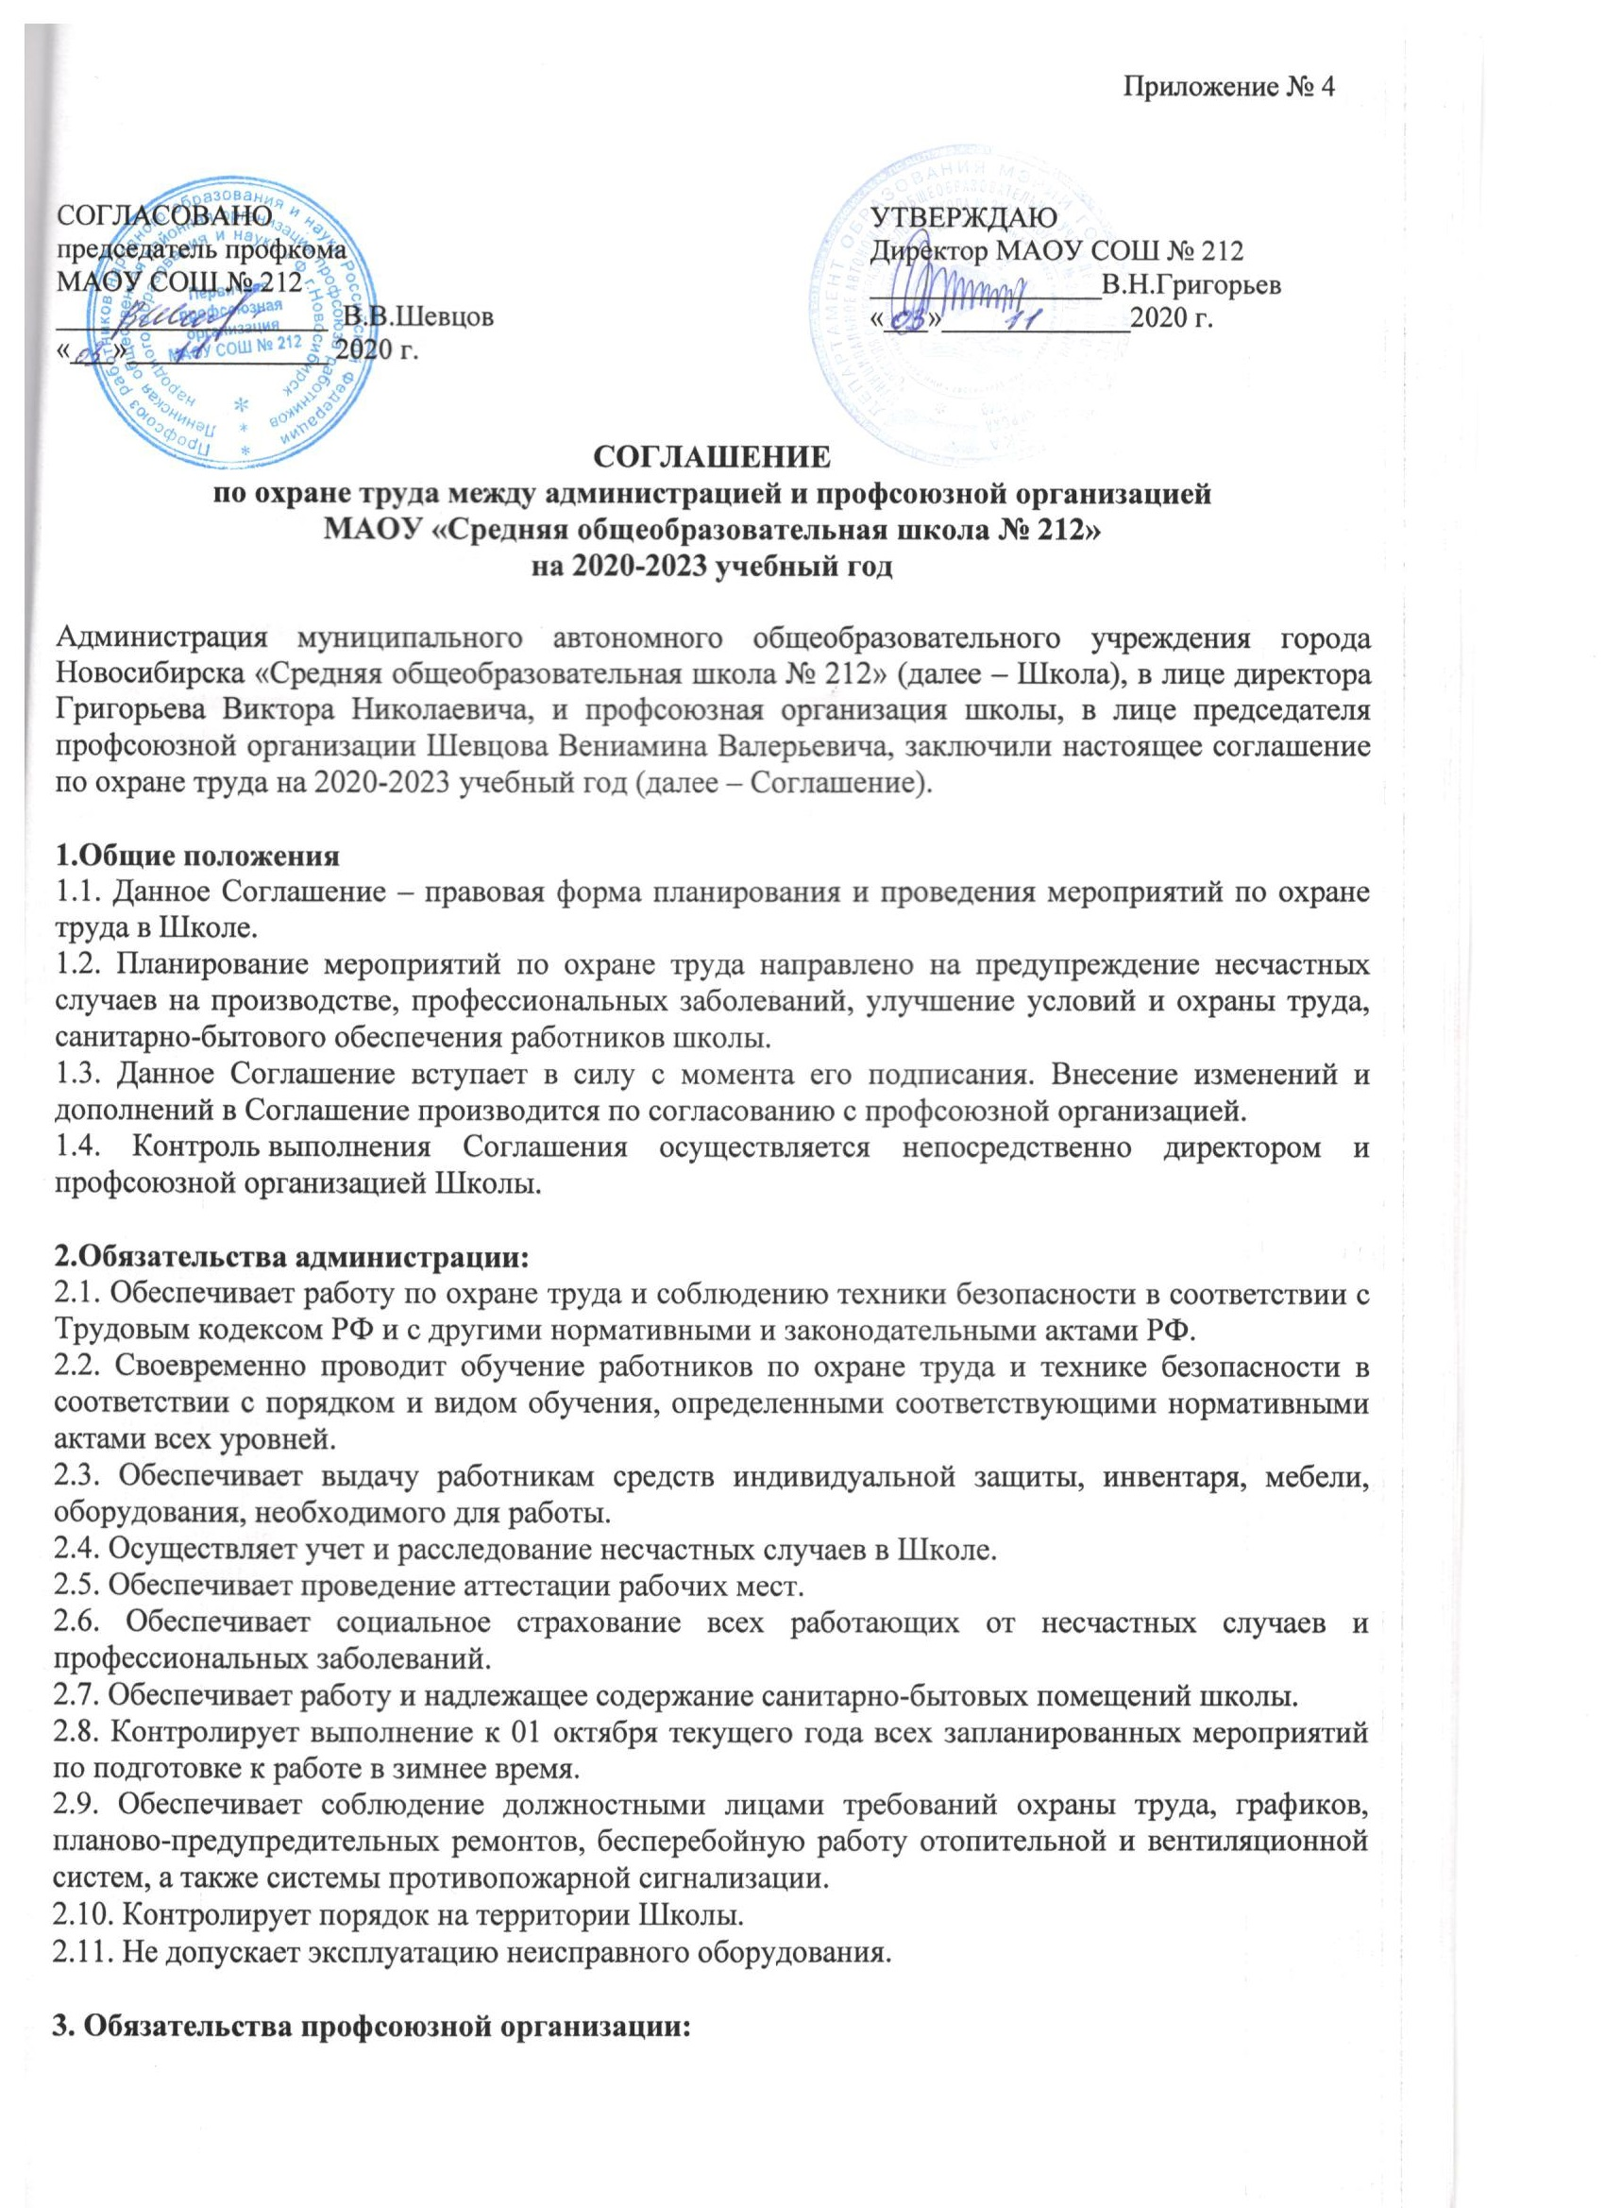

Соглашение
по охране труда между администрацией и профсоюзной организацией
МАОУ «Средняя общеобразовательная школа № 212»
на 2020-2023 учебный год

Администрация муниципального автономного общеобразовательного учреждения города Новосибирска «Средняя общеобразовательная школа № 212» (далее – Школа), в лице директора Григорьева Виктора Николаевича, и профсоюзная организация школы, в лице председателя профсоюзной организации Шевцова Вениамина Валерьевича, заключили настоящее соглашение по охране труда на 2020-2023 учебный год (далее – Соглашение).

1.Общие положения
1.1. Данное Соглашение – правовая форма планирования и проведения мероприятий по охране труда в Школе.
1.2. Планирование мероприятий по охране труда направлено на предупреждение несчастных случаев на производстве, профессиональных заболеваний, улучшение условий и охраны труда, санитарно-бытового обеспечения работников школы.
1.3. Данное Соглашение вступает в силу с момента его подписания. Внесение изменений и дополнений в Соглашение производится по согласованию с профсоюзной организацией.
1.4. Контроль выполнения Соглашения осуществляется непосредственно директором и профсоюзной организацией Школы.

2.Обязательства администрации:
2.1. Обеспечивает работу по охране труда и соблюдению техники безопасности в соответствии с Трудовым кодексом РФ и с другими нормативными и законодательными актами РФ.
2.2. Своевременно проводит обучение работников по охране труда и технике безопасности в соответствии с порядком и видом обучения, определенными соответствующими нормативными актами всех уровней.
2.3. Обеспечивает выдачу работникам средств индивидуальной защиты, инвентаря, мебели, оборудования, необходимого для работы.
2.4. Осуществляет учет и расследование несчастных случаев в Школе.
2.5. Обеспечивает проведение аттестации рабочих мест.
2.6. Обеспечивает социальное страхование всех работающих от несчастных случаев и профессиональных заболеваний.
2.7. Обеспечивает работу и надлежащее содержание санитарно-бытовых помещений школы.
2.8. Контролирует выполнение к 01 октября текущего года всех запланированных мероприятий по подготовке к работе в зимнее время.
2.9. Обеспечивает соблюдение должностными лицами требований охраны труда, графиков, планово-предупредительных ремонтов, бесперебойную работу отопительной и вентиляционной систем, а также системы противопожарной сигнализации.
2.10. Контролирует порядок на территории Школы.
2.11. Не допускает эксплуатацию неисправного оборудования.

3. Обязательства профсоюзной организации:
3.1. Заключает от имени трудового коллектива Соглашение по охране труда на учебный год с последующей пролонгацией.
3.2. Осуществляет общественный контроль над деятельностью администрации в вопросах охраны труда и соблюдения техники безопасности в соответствии с законодательством РФ.
3.3. Проверяет состояние охраны труда, техники безопасности, производственной санитарии на рабочих местах и добивается проведения необходимых мероприятий по обеспечению здоровых и безопасных условий труда не реже двух раз в год.
3.4. Принимает участие в работе комиссии по принятию Школы к новому учебному году.
3.5. Участвует в расследовании несчастных случаев и случаев профессиональных заболеваний.
3.6. Участвует в разработке мероприятий по достижению установленных нормативов по ОТ.
3.7. Контролирует применение спецсредств, выдаваемых обслуживающему персоналу Школы.
3.8. Организует сбор предложений для проекта Соглашения и обсуждает их на общем собрании трудового коллектива.
3.9. Проверяет ход выполнения Соглашения.

4. Взаимные обязательства администрации и профсоюзной организации:

4.1. Осуществлять административно-общественный контроль над состоянием охраны труда на рабочих местах.
4.2. Выносить на рассмотрение трудового коллектива вопросы состояния охраны труда, обсуждать случаи нарушения требований техники безопасности со стороны работников Школы.

5. Перечень мероприятий по охране труда
№ п/п | Наименование мероприятий | Срок проведения | Ответственный  исполнитель
1. Организационные мероприятия
1.1. | Обучение и проверка знаний по охране труда в соответствии с постановлением Минтруда России и Минобразования России от 13.01.2003 №1/29. | в течение года | Председатель ПК
1.2. | Разработка и утверждение инструкций по охране труда (по профессиям Школы). Согласование инструкций с профкомом в установленном ТК РФ порядке. | ежегодно до  10.09. | Директор
1.3. | Обеспечение журналами регистрации инструктажа (вводного, на рабочем месте) по утвержденным Минтрудом РФ образцам. | ежегодно до  01.09. | Директор
1.4. | Проведение общего технического осмотра помещения школы на соответствие безопасной эксплуатации. | ежемесячно | Директор Председатель ПК
1.5. | Организация комиссии по охране труда на паритетной основе с профсоюзной организацией. | ежегодно до 01.09. | Директор  Председатель ПК
1.6. | Организация и проведение административно-общественного контроля по охране труда. | в течение года | Директор  Председатель ПК
1.7. | Организация комиссии по проверке знаний по охране труда работников школы. | ежегодно до  01.09. | Директор
1.8 | Организация и проведение мероприятий по СОУТ. | 1 раз в пять лет | Директор
2. Технические мероприятия
2.1. | Приведение естественного и искусственного освещения на рабочих местах, в кабинетах, бытовых помещениях, местах массового перехода в соответствии с требованиями СНиП. | в течение года | Директор
2.2. | Проведение испытаний устройств заземления (зануления) и изоляцию проводов электросистем здания на соответствие безопасной эксплуатации. | в течение года | Директор
2.3. | Контроль над проведением мероприятий по подготовке здания, коммуникаций и оборудования к работе в зимних условиях. | август-октябрь | Директор  Председатель ПК
3. Лечебно-профилактические и санитарно-бытовые мероприятия
3.1. | Содержание в надлежащем состоянии учебных кабинетов, обеспечение в них температурного режима, освещенности и других условий в соответствии с действующими нормативными требованиями. | в течение года | Директор, заместитель директора по АХЧ
3.2. | Предварительные и периодические медицинские осмотры работников в соответствии с Порядком проведения предварительных и периодических осмотров работников. | в течение года | Директор
3.3. | Обеспечение аптечкой первой медицинской помощи в соответствии с рекомендациями Минздрава РФ. | в течение года | Директор
3.4. | Оснащение спецсредствами санузлов. | в течение года | Директор
3.5. | Организация питьевого режима. | в течение года | Директор
4. Мероприятия по обеспечению средствами индивидуальной защиты
4.1. | Выдача средств индивидуальной защиты в соответствии с типовыми нормами, утвержденными постановлениями Минтруда России. | в течение года | Директор
4.2. | Обеспечение работников мылом, и другими санитарно-гигиеническими средствами в соответствии с утвержденными нормами. | в течение года | Директор
5. Мероприятия по пожарной безопасности
5.1. | Разработка, утверждение инструкций о мерах пожарной безопасности на основе Правил пожарной безопасности. | ежегодно  до 01.09. | Директор  Председатель ПК
5.2. | Обеспечение журналом регистрации противопожарного инструктажа. | ежегодно  до 01.09. | Директор
5.3. | Обеспечение школы первичными средствами пожаротушения (огнетушители и др.). | ежегодно  до 01.09. | Директор
5.4. | Организация обучения работающих и обучающихся в школе мерам обеспечения пожарной безопасности и проведение тренировочных мероприятий по эвакуации всего персонала. | в течение года | Директор
5.5. | Обеспечение работы системы противопожарной сигнализации. | в течение года | Директор

